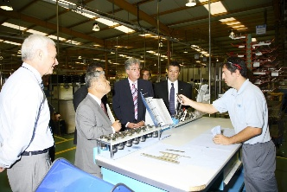
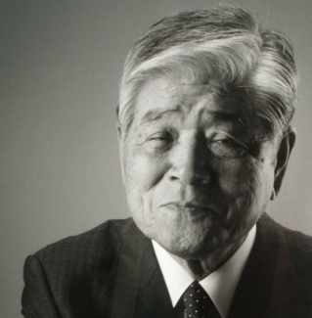
エンジニアの高田義之は、今週末に亡くなりました。彼は、彼の研究から彼の人生の終わりまで、偉大なエンジニアでした。彼のトレーニングにより、彼は会社を発展させ、世界のリーダーシップに導くことができました。彼の計り知れない好奇心は彼に空気圧技術がどのように機能するかを理解しようとさせました、彼はそれに革命をもたらしました。 彼はエンジニアであることを決してやめませんでした、私たちは彼を覚えています、すでに会社のリーダーとして、彼はバルブ、シリンダーなどの動作を改善する方法について彼の最新のアイデアを比較するために持っていたわずかな機会にポケットに小物を持っていました。彼はエンジニアリングへの熱意を放ち、広めました。彼は恒久的な開発で大企業を管理しなければなりませんでしたが、彼は決して彼の起源を放棄しませんでした。

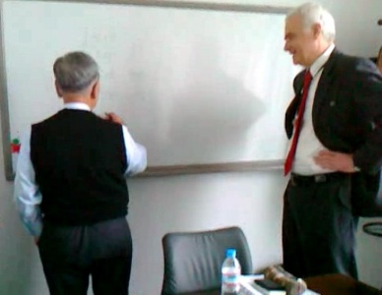
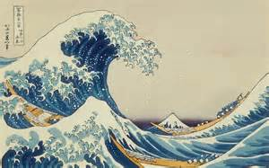
起業家の高田義之氏。 起業家で実業家の高田氏が亡くなった。彼は工学を勉強しましたが、明らかに彼はすでに明確な考えを持っていました、彼は他の会社や人々のために働きたくありませんでした。それは独立した性格を持っていました。彼は起業家精神の課題に着手し、当初は金属の焼結を専門とする小さな会社を設立し、それをSMCの起源である焼結金属株式会社と呼びました。おそらく、テクノロジーは彼にとって小さすぎたため、彼は空気圧に専念する任務を引き受け、そこでイノベーションの可能性を最大限に発揮することができました。これにより、彼はその技術を根本的に変えて世界のリーダーになりました。そして、起業家として、開発とグローバル展開の世界的なベンチマークとなる会社を作ることです。数年で、シンプルに見えた
が、非常にしっかりとした根を持つ公式を適用する。
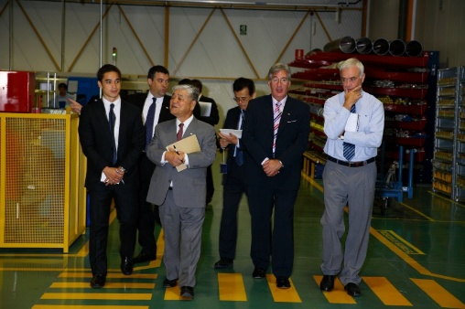
時々彼のビジネスは驚いて仮定し、多くの人々、彼の最も親しい協力者でさえも理解できないものにします。世界の例。もしそれがアメリカの会社だったら、SMCのケースはビジネススクールで研究されていたでしょう。少なくともいくつかの機会に彼の近くにいる機会があった私たちは、並外れた理論と例に会い、学びました。 何年も経って初めて理解した例を挙げます。その創造性と革新の理論は、SMCの基盤となった柱の1つです。彼は、2つのチームを製品の設計に取り組ませ、彼らが互いに関連しないように、または相手の進捗状況を知っていることを確認するのが好きでした。その結果、通常、同じ問題に対する2つの解決策が生まれ、生産に躊躇せず、製品の範囲が拡大され、一部は互いに競争しました。もう一つ変わらないのは、お客様に決めてもらうことです。私たちの西洋の視点から見ると、それは研究開発を含むすべての段階で資源の無駄遣いに見えました。論理的にやるべきことは、このイノベーションをチームに任せ、その結果を適用することのように思われました。2つのチームが競い合うという理論は、今日、創造性の分野で最もよく考えられているものの1つです。すべての情報を共有すると、複数のチームが同じ結論に達する可能性があります。メインストリームから脱却することは、イノベーションを起こすための条件の1つです。その点で、彼はイノベーターでもありました。 彼の起業家精神と起業家精神の深さは、一度彼にチャンネルを合わせると印象的でした。

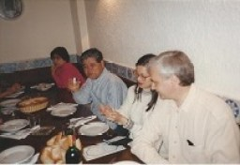
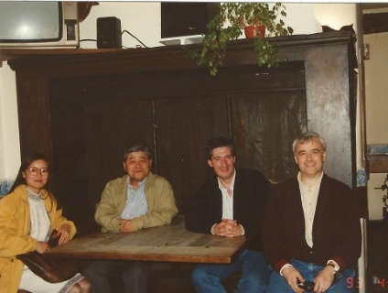
高田義之、その男 高田義之、男。高田は、エンジニアリング、空気圧技術、起業家、ビジネスマンなど、いくつかの分野で天才的存在です。その分野のリーディングカンパニーであるSMCの生みの親です。日本人エンジニアであり起業家であり、非常にエンジニアであり、非常に日本人的で、非常に進取的です。しかし、幸運にも彼を知り、仕事や余暇の日々を共にした私たちにとって最も注目すべきことは、常に彼の人間性でした。彼の天才と天才の特徴、小さな体の中のスーパーマン。 彼は、私たちには達成できないと思える年齢でさえも、たゆまぬ努力で働くことを楽しんでいました。彼はまた、仕事の日々の後、彼の周りの人々ではなく、彼にとって無尽蔵の人生の小さな喜びを楽しんだ。彼は新鮮なビールと生の魚の串焼きでリラックスしました。彼はとても日本人的でしたが、誰に対してもオープンで、人と非常に簡単につながり、言語を必要とせず、そのような偉大な人々には一般的ではない謙虚さから、彼は言いました。私たちが語ることができる多くの逸話は、これらすべての良い証拠です。 近年では、それは後部座席
に座っています。年齢も影響しましたが、彼は技術、ビジネス、人間の分野で不死を達成したと思います。少なくとも私たちはそれを覚えています。ゴイアンは行く。

